
太阳能控制器
使用说明书
JXBS-MPPT
Ver1.0

- 产品简介
1.1 产品概述
太阳能控制器是用来控制光伏板给蓄电池充电，并且为电压灵敏设备提供负载控制电压的装置。它对蓄电池的充、放电条件加以规定和控制，并按照负载的电源需求控制太阳电池组件和蓄电池对负载的电能输出，是整个光伏供电系统的核心控制部分。它是专为偏远地区的通信或监控设备的供电系统而设计的。
本司生产的太阳能电池为第三代技术，MPPT太阳能控制器。MPPT太阳能控制器是第三代技术，最高端的太阳能控制器。MPPT太阳能控制器,是指具备“最大功率点跟踪”（Maximum Power Point Tracking）功能的太阳能控制器，是PWM太阳能控制器的升级换代产品，MPPT太阳能控制器能够实时检测太阳能板电压和电流，并不断追踪最大功率（P=U*I），使系统始终以最大功率对蓄电池进行充电，MPPT跟踪效率为99%，整个系统发电效率高达到97%，并且对电池拥有优秀的管理。
1.2 产品特点
- 高效的 MPPT 控制器算法，MPPT 效率不低于 99.5%，整机转换效率高达 98%。
- 蓄电池系统电压自动识别。客户可自行选择为 3 类常用电池（密封铅酸蓄电池，胶体铅酸蓄电池，开口铅酸蓄电池）充电，并且可自定义参数为其它种类的电池充电。 
- 具有限流充电功能，当用户电池板功率过大，控制器自动保持充电功率，充 电电流不会超出额定值。 
- 具有高清 LCD 显示功能，可以查看设备运行数据和工作状态，同时可以支持控制器显示参数的修改。 
- 除常规的负载输出端口，还多增加一个多功能输出端口，用户可根据需求选择合适的电压。
1.3 产品功能
- 过充保护：充电电压高于保护电压时，自动关断对蓄电池充电，此后当电压掉至维持电压时，蓄电池进入浮充状态，当低于恢复电压后浮充关闭，进入均充状态。
- 过放保护：当蓄电池电压低于保护电压时，控制器自动关闭输出以保护蓄电池不受损坏；当蓄电池再次充电后，又能自动恢复供电。
- 过压保护：当电压过高时，自动关闭输出，保护电器不受损坏。
- 蓄电池开路保护：万一蓄电池开路，若在太阳能电池正常充电时，控制器将限制负载两端电压，以保证负载不被损伤，若在夜间或太阳能电池不充电时，控制器由于自身得不到电力，不会有任何动作。
- 具有温度补偿功能。
- 温度补偿：监视板子的温度，对充放值进很修正，让电池工作在理想状态。
- 日志记录：产品日志可以记录，控制电压变化以及充电时间，帮助用户更好的了解充电器的工作情况
- 产品参数
2.1 技术参数
额定充电电流 | 30A
额定放电电流 | 15A
充满截止电压 | 14.8V
放电截止电压 | 11.3V（可调）
放电恢复电压 | 12.2V（可调）
充电恢复电压 | 13V
待机电流 | ＜10mA
工作温度 | -20~+40℃
浮充电压 | 13V（可调）
多功能输出 | 可选配12V/5V(低功率)/5V(高功率)
2.2 产品外观
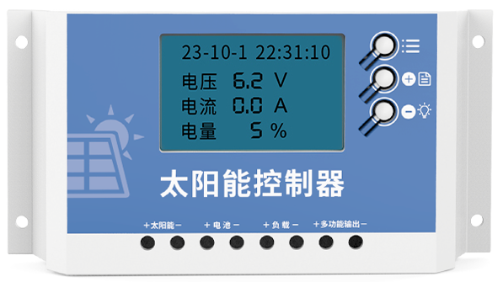
图2.1 产品外观图
2.3 产品尺寸
50mm
133mm
67mm

- 设备安装
3.1太阳能充电系统连接图
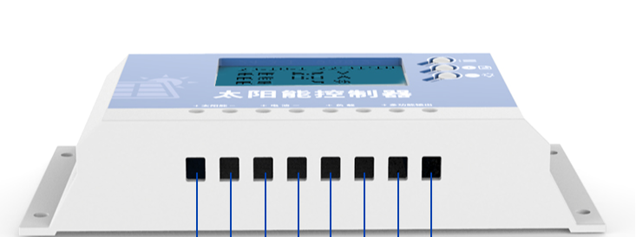
①
③
④
②

序号 | 作用
① | 接太阳能板（左正右负）
② | 接铅酸/锂电池（左正右负）
③ | 接负载（左正右负）
④ | 多功能输出（左正右负）
- 将蓄电池正负极按图示接入控制器，控制器将会自动检测蓄电池电压
- 将负载正负极按图示接入控制器，注意不要反接
- 将太阳能板按图示接入控制器
3.2安装位置的选择
- 安装位置需考虑到控制器的重量和尺寸： 
- 安装位置环境温度需满足在-20℃~40℃范围内； 
- 安装位置需保持良好的通风环境； 
- 安装位置应避免阳光直射
3.3安全距离
遵守下列安全间隙，确保其它设备或物体不在这个范围之内，以确保有足够的散热空间。
说明 | 安全距离
上下方向 | ＞30cm
左右方向 | ＞20cm
3.4 安装注意事项
- 请安装在室内，避免元器件暴露，并防止控制器内部有水进入；
- 请将控制器安装在通风良好的地方，工作时控制器外壳温度会很高；
- 建议在输入端、负载端和电池端接入保险或断路器，防止使用中出现电击危 险；安装之后检查所有的线路连接是否牢固，避免由于虚接造成热量聚集而发生危险；
- 若系统需要连接逆变器，请将逆变器直接与蓄电池连接，切勿与控制器的负 载端连接；
- 当控制器处于正常充电状态，切勿断开蓄电池连接，否则可能损坏直流负载
- 产品操作
4.1 产品主界面
将产品按照3.1的系统连接图连接步骤进行连接，设备上电自动亮屏，若屏幕熄灭，摁K3打开，进入主界面。
自上而下依次为：时间、电压、电流、电量
时间：年月日时分秒
电压：电池的电压
电流：放电电流
电量：电池的电量
4.2 产品状态
进入主界面后，按下K1，可以看到产品的当前状态界面
自上而下依次是充电状态、放电状态、温度、内阻
充电状态：太阳能/蓄电池
放电状态：ON/OFF表示是否处于放电
温度：板子温度
内阻：电池内阻
4.3 参数设置
在状态界面按下K1，提示是否进入设置界面
按下K2进入设置界面
按下K3提示是否进入检测内阻
按下K2进入检测内阻界面
按下K3则返回主界面
4.3.1 设置界面
进入设置界面需要6位密码，本司默认出厂密码为123321，K1→1，K2→2，
K3→3。
从上到下依次是温度阈值、浮充电压、恢复电压、截止电压
温度阈值：温度超过阈值，限制太阳能工作能力
浮充电压：电池电压大于浮充电压，进行浮充充电
恢复电压：电池电压大于恢复电压，打开放电能力
截止电压：电池电压小于截止电压，关闭放电能力
通过K1调整光标的位置，K2对应参数升高，K3对应参数下降
当光标移动到截止电压后，继续按K1，进入下一界面：时间设置界面
可以在此界面设置 年月日时分秒
通过K1调整光标的位置，K2对应参数升高，K3对应参数下降
将光标移动到最下面的取消上，按下K2，变更为保存，再按下K3，变更为取消。选择保存后，按下K1保存时间进入下一界面。
从上到下依次是充满电压、电池类型
充满电压：电池最大充满电压
电池类型：分为铅酸电池跟锂电池
通过K1调整光标的位置，K2对应参数升高，K3对应参数下降
将光标移动到电池类型上，按下K1，回到主界面。
4.4 日志功能
在主界面按下K2，选择日志
K2：两小时日志
K3：7天日志
4.4.1 两小时日志
从上往下依次是：日志名、工作时间、充电时间、放电时间
日志名：小时日志会储存三次2小时，表现为日志1、日志2、日志3
工作时间：保存时间
充电时间：太阳能板给电池充电的时间
放电时间：给负载供电工作的时间
继续按K2进入下一页
自上而下依次是放电电流、电池电压
放电电流：负载工作电流
电池电压：目前所接的电池的电压数值
4.4.2 7天日志
界面如图所示：
从上往下依次是：日志名、充电时间、放电电流
日志名：充电日志会储存七次，表现为日志1、日志2、日志3……每个名称后面会跟着括号，括号内为日期数（7天为一周期显示，1-7/8-14/15-21......）
充电时间：太阳能板给电池充电的时间
放电电流：给负载供电工作的电流
继续按K3进入下一页
自上而下依次是最高电压、最低电压
最高电压：电池在这一天内的最高电压
最低电压：电池在这一天内的最低电压
- 故障排除
故障现象 | 可能原因 | 排除方法
阳光充足但不充电 | 光伏板开路或反接 | 重新连接好光伏板
负载标示不亮 | 模式设置错误 | 重新设置
负载标示不亮 | 电池电压过低 | 重新充电
负载标示慢闪 | 负载过流 | 减少负载功率
负载标示快闪 | 短路保护 | 移除短路自动恢复
控制器不亮 | 电池电压太低/反接 | 更换电池/检查反接

